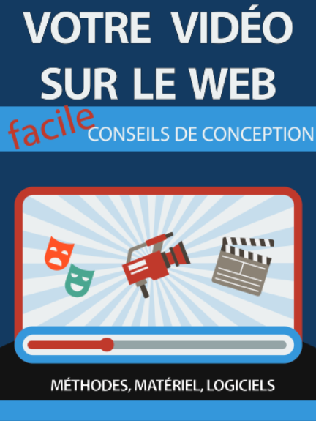

Table des matières

Introduction 4

Votre première vidéo en moins de cinq minutes 6

Des vidéos sur internet : dans quel objectif ? 10

Ce dont vous aurez besoin 12

Matériel 12

De la vidéo…sans matériel 14

Les logiciels 15

Logiciels spécialisés 16

Planifier 19

De quel type de vidéo avez-vous besoin ? 20

Scénariser 22

Ce que vous allez dire 23

Une histoire de lecture 25

Quelques trucs concernant l'enregistrement vidéo 26

Derrière vous 27

Les logiciels d'édition audio/vidéo 28

Introduction, musique, logos, titres… 28

Pour conclure 29

Liste des ressources 30

# Introduction

Le marketing vidéo est l'un des outils les plus puissants offerts à tout commerçant internet et fournit une excellente manière de vous démarquer parmi les milliers de personnes essayant vainement de "devenir riche" en ligne.

Si vous avez surfé un peu partout sur le Web depuis un certain temps, vous avez sans aucun doute rencontré des sites essayant de vous vendre des ebooks, des méthodes pour travailler à domicile, des astuces pour maigrir ou pour apprendre la musique en 2 jours, que sais-je encore…Et si comme moi vous êtes un peu trop prudent, vous avez sûrement pensé que ces offres étaient des arnaques ou au mieux des solutions inefficaces.

La raison est simple : la plupart de ces sites ne sont pas convaincants car ils n'ont pas l'air professionnel. Ils utilisent une méthode de vente ancienne, qui a pourtant le mérite de fonctionner dans certains cas, et qui consiste à rédiger une longue page de vente avec en bas un gros bouton jaune avec "Acheter maintenant" écrit dessus.

Il faut reconnaître, une fois encore, que cette stratégie fonctionne dans certains cas et qu'une certaine proportion de visiteurs achètera le produit. Mais la majorité des visiteurs passera son chemin par peur d'une arnaque et manque de confiance, surtout si le prix est élevé. De nos jours, si les ventes sur internet augmentent, elles augmentent sur les sites connus. Mais pour les entrepreneurs individuels, les web-commerçants indépendants, les consultants etc…c'est une autre affaire. Pas facile de générer la confiance et de pousser un prospect lambda, qui ne vous connait pas, à sortir sa carte bleue.

Alors que faites-vous si vous avez légitimement un produit ou un service de qualité à vendre sur internet ? C'est simple : vous devez travailler très dur pour construire un site d'apparence professionnelle et une stratégie marketing digne de ce nom.

Et c'est là qu'intervient le marketing vidéo. La vidéo impressionne car elle témoigne d'un certain niveau de qualité. Pour le commun des mortels, les coûts de production de vidéos diffusées sur internet sont plus élevés que la simple rédaction de texte sur un site, et l'hypothèse sera que vous avez dépensé beaucoup d'argent pour créer votre argumentaire promotionnel ou votre publicité. Ce qui suggère alors que vous exercez une vraie activité de professionnel et qu'il est normal pour vous d'investir temps et argent dans la promotion d'un produit/service fiable, utile et de valeur.

Puis il y a le fait que les vidéos attirent naturellement l'attention. Elles nous captivent et maintiennent notre intérêt, elles peuvent facilement nous convaincre simplement en nous MONTRANT de quoi il retourne.

Avec une vidéo de bonne qualité vous pouvez décupler vos taux de conversion et faire la différence car votre offre est révélée sous des aspects qui captivent.

Et voici le point important : vous n'avez pas besoin de dépenser des fortunes pour réaliser de superbes vidéos pour le web. Et vous n'avez pas besoin d'être Stephen Spielberg non plus. Vous avez seulement besoin de connaître quelques trucs, quelques outils et quelques plateformes.

Et c'est justement l'objectif du guide que vous êtes en train de lire.

# Votre première vidéo en moins de cinq minutes

|  |  |
| --- | --- |
| Nous allons commencer par un exercice très basique : utiliser YouTube pour faire une vidéo en moins de cinq minutes, hébergement compris. Youtube présente en effet une interface qui permet de créer, gérer, améliorer et mettre en ligne des vidéos de toutes sortes, y compris en direct. Cette interface s'appelle "Creator Studio" : |  |

L'exercice que je vous propose est vraiment important si vous débutez car il vous fera découvrir les points les plus importants de la vidéo sur le web. Voyez cela comme une initiation.

Alors voici les étapes :

* Ouvrez internet, allez sur YouTube, créez un compte
* Cliquez sur "Mettre en ligne", en haut à droite
* Cliquez sur Créer des vidéos, Capture avec Webcam, "Enregistrer"
* Cliquez sur "Démarrer l'enregistrement"
* Votre webcam se met en marche et vous filme
* Cliquez sur "Arrêter l'enregistrement".
* Faites"Continuez"
* Remplissez les informations
* Faites "Publier"

Voilà : votre première vidéo est en ligne sur internet. Pour la voir, il suffit d'aller dans la colonne à droite, de cliquer sur Vidéo, au-dessous de votre gestionnaire de vidéo, puis de cliquer sur votre vidéo qui apparaître dans YouTube comme toutes les vidéos Youtube.

En cliquant sur Partager, vous avez accès au lien internet de votre nouveau chef d'œuvre.

En cliquant sur Intégrer, vous avez accès à un petit code qui vous permet d'insérer votre vidéo dans votre blog, sur votre site internet, sur votre page de vente etc…

Pour modifier votre vidéo, retournez dans votre Gestionnaire de vidéo, cliquez sur vidéos, puis sur le menu déroulant intitulé "Modifier". Vous aurez alors accès à certaines fonctions sympathiques permettant de gérer le son, d'insérer des annotations, de faire des retouches etc…

Prenez le temps de vous familiariser avec toutes ces fonctions.

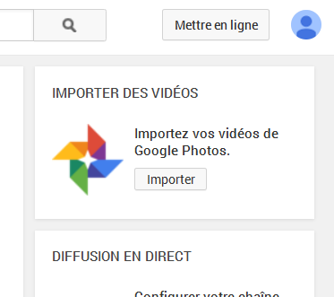

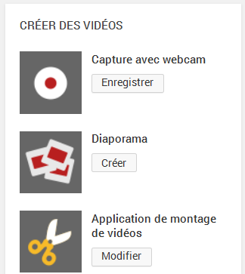

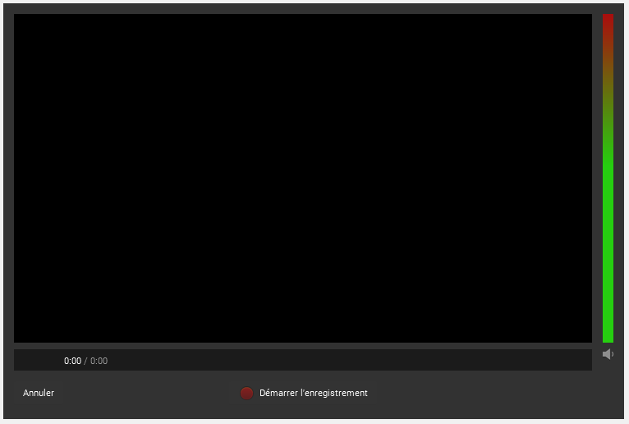

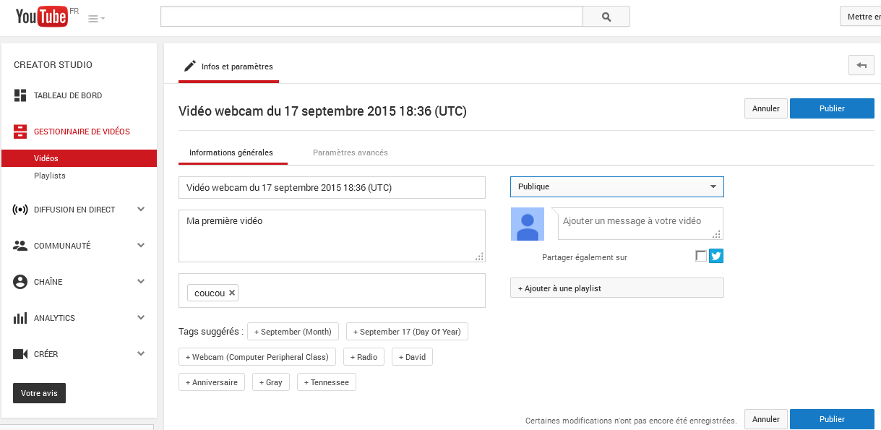

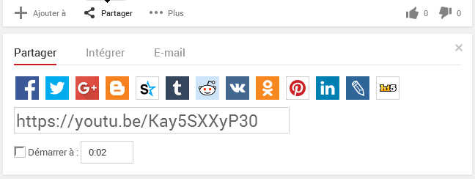

Vous voyez, c'est vraiment très simple !

Maintenant, il est temps d'approfondir un peu le sujet.

# Des vidéos sur internet : dans quel objectif ?

Quelle est donc l'utilisation optimale de la vidéo, dans votre situation ?

Une option consiste à créer une publicité vidéo qui vous servira à expliquer votre produit ou service et à le présenter de manière attirante. Vous pouvez ensuite placer cette vidéo sur la page d'accueil de votre site internet ou de votre blog pour que chaque visiteur ait la possibilité de la voir et ainsi de découvrir ce que vous faites. Vous pouvez aussi l'utiliser par le biais d'un certain nombre d'autres canaux. Une option consiste à utiliser Facebook pour y diffuser des annonces publicitaires vidéos.

Une autre option consiste à uploader votre vidéo sur YouTube ou Vimeo où vous pouvez réellement obtenir beaucoup de téléspectateurs si vous faites attention à bien définir le titre et la description du contenu de votre vidéo. Dans ce cas il n'est pas forcément nécessaire d'opter pour la publicité payante. Vous pouvez simplement créer votre propre chaîne et y diffuser vos vidéos explicatives.

Exemple : vous vendez une formation sur le sport à la maison ? Faites une vidéo qui explique comment travailler simplement les abdos puis diffusez-là sur votre chaîne Youtube. Puis complétez en ajoutant une vidéo sur le travail des cuisses, une autre sur le travail des dorsaux, une autre sur la souplesse etc…Enfin n'oubliez pas de bien insérer des appels à l'action en invitant explicitement les spectateurs à visiter le site sur lequel vous faites la vente de votre formation.

Le marketing vidéo peut également être le complément d'une autre stratégie de promotion. Pensez par exemple au crowdfunding avec un site comme Kickstarter les entrepreneurs, les start-up, les commerçants tentent de recueillir des fonds pour des projets. Au lieu d'essayer d'obtenir 50000 euros à partir d'un seul investisseur, Kickstarter essaie plutôt de récolter 1000 dons de 50 euros, issus de fans qui veulent voir votre projet se concrétiser. Kickstarter est par exemple responsable de l'immense succès des lunettes 3D Oculus Rift, de la montre Pebble Watch et même d'innombrables jeux vidéo et films (<https://www.kickstarter.com>). Mais pour réussir sur Kickstarter…vous avez absolument besoin d'une vidéo de présentation. Autres plateformes de financement participatif : <http://www.kisskissbankbank.com>, <https://fr.ulule.com>.

Enfin, une production vidéo peut aussi être un *produit* en soi. Vous pouvez par exemple proposer des vidéos qui expliquent… comment faire des vidéos ! Ce serait un bon complément à ce présent ebook, et bien entendu la tarification serait positionnée beaucoup plus haut. Vous pouvez aussi vendre des vidéos relatives à votre produit ou service principal : mode d'emploi, démonstration, trucs et astuces etc…Enfin la vidéo est le support idéal de la formation en ligne (e-learning) et des *massive online open courses* (MOOC) qui ont tant le vent en poupe (exemples : mooc gestion de projet de l'école centrale de Lille <http://mooc.gestiondeprojet.pm>, les mooc de France Université Numérique <https://www.france-universite-numerique-mooc.fr>). A titre d'exemple j'ai suivi une formation sur la plateforme elephorm.com qui m'a permis d'en savoir plus sur WordPress et sa personnalisation avancée (<http://www.elephorm.com>). Pour une cinquantaine d'euros, j'ai ainsi pu optimiser l'un de mes blogs et le personnaliser quasiment à volonté. Je vous invite vraiment à consulter elephorm pour vous rendre compte à quel point il devient facile de proposer des formations vidéos à la vente…

# Ce dont vous aurez besoin

C'est pour toutes ces raison et bien d'autres encore qu'il est judicieux de se lancer dans la création de vidéos. C'est potentiellement très lucratif et rend plus efficace toutes vos activités liées au marketing et à la vente sur le web.

Mais comment s'y prendre concrètement ?

Pour commencer rapidement, vous avez besoin de quelques outils de base…

# Matériel

D'un point de vue matériel, le plus évident des outils utiles est une caméra ou un appareil photo numérique de qualité suffisante. Attention qualité suffisante ne veut pas dire prix exorbitant. La HD (haute définition) est maintenant monnaie courante et l'enregistrement en 4K se répand et devient de moins en moins cher. Mais la haute définition "simple" (1080 p) est disponible à prix abordable et reste suffisante pour générer des films à diffuser sur internet. Les fichiers générés sont plus petits qu'en 4K et donc plus facile à éditer ou modifier par la suite, sans compter le stockage. Vous trouverez des modèles suffisants à moins de 180 euros.

Un autre équipement qui vous sera utile : un microphone, surtout si vous filmez en extérieur ou dans des conditions pas franchement calmes. Là encore les caméras/appareils photos sont souvent munis de micros intégrés alors testez-les avant d'investir dans du matériel supplémentaire. Le top reste quand même le "micro-cravate" que l'on peut attacher à sa chemise et brancher directement sur la caméra.

Enfin si vraiment vous avez un budget conséquent, investissez dans 2 caméras : cela vous permettra d'avoir deux angles de vue et de faire des montages intéressants.

Il y a également un certain nombre d'autres extras facultatifs. Par exemple, vous pouvez être intéressé par de l'équipement d'éclairage qui permettra d'éviter les contre-jours et d'avoir une belle luminosité et donc des vidéos de meilleure qualité. De même, vous pourriez vouloir obtenir certaines toiles de fond et des éclairages mais il s'agit là de matériel onéreux que l'on trouve dans les studios pros. Ce n'est pas franchement votre objectif, mais si vraiment ça vous intéresse, sachez qu'il y a des alternatives bon marché sur internet, comme ce kit trouvé à moins de 150 euros :

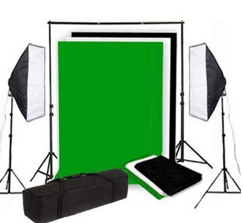

Bien sûr, vous aurez également besoin d'un support pour éditer votre vidéo, et il s'agit bien entendu d'un ordinateur. Mac ou PC : à vous de choisir. Si vous optez pour un PC, essayez de choisir un processeur conséquent (au moins un i5), 8 Go de mémoire vive et une bonne carte graphique. Tout cela reste accessible à des prix raisonnable et il y a de grandes chances que l'ordinateur que vous avez déjà suffise, surtout s'il est récent.

Dernière chose : un pied pour maintenir votre caméra peut être bienvenu.

Note : tout cela vous fait peut-être peur…surtout au niveau financier. Je vous rassure il est possible de faire des vidéos satisfaisante à moindre coût. Comment ? C'est simple : pensez à votre smartphone. La plupart des appareils récents génèrent de bonnes vidéos tant que la lumière est suffisante. Mettez-vous dans une pièce bien éclairée, au calme, et votre smartphone fera l'affaire. Une tablette numérique fait aussi très bien l'affaire.

Mieux encore : la webcam de votre ordinateur. Avec un petit logiciel spécifique (camstudio, gratuit, ou camtasia, payant) et avec powerpoint par exemple, vous pouvez faire d'excellentes vidéos à base de diaporama ou votre visage apparait en incrustation. Le coût est alors nul. Au pire, si votre webcam est un peu juste, achetez-en une de meilleure qualité ainsi qu'un ensemble casque-micro si le micro de votre ordi est également un peu juste. Tout cela ne vous coûtera pas plus de quelques dizaines d'euros…

|  |  |
| --- | --- |
|  | Exemple de webcam HD avec double micro-intégré trouvée sur un site internet bien connu. Pour quelques dizaines d'euros, vous avez là un excellent outil pour générer des vidéos de vous-même en train d'expliquer ou de présenter votre offre commerciale. |

# De la vidéo…sans matériel

Croyez-le ou non, une camera vidéo numérique est tout à fait *optionnelle* si vous voulez générer des vidéos destinées au marketing et à la vente sur internet. En effet vous n'avez pas besoin d'être physiquement présent sur vos vidéos (ni personne d'autre d'ailleurs) car à la place vous pouvez simplement créer un diaporama animé avec du texte et quelques images ou photographies. Tout se fait alors par voie logicielle et c'est ce que nous allons voir maintenant.

# Les logiciels

Certes, nous avons vu YouTube, qui avec une simple webcam, peut faire l'affaire. Mais il existe une grande variété de programmes gratuits et payants pour éditer vos vidéos. L'un des meilleurs choix consiste à utiliser Adobe Premier, un outil d'édition très complet et assez complexe, mais qui sait tout faire. Le prix est conséquent…Vous pouvez l'acheter seul, ou alors prendre la suite Adobe Creative Cloud qui vous permettra d'avoir en plus Adobe After Effect pour faire de la vraie édition professionnelle. Attention au porte-monnaie.

Pour les utilisateurs de Windows, sachez que le logiciel Movie Maker est fourni avec et il fera bien l'affaire pour une édition basique.

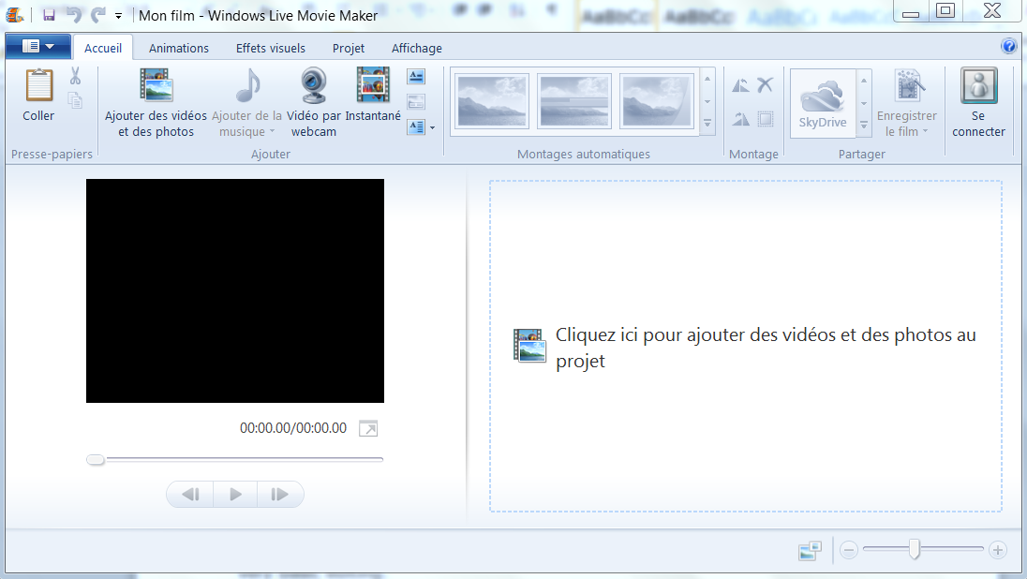

# Logiciels spécialisés

Il existe des options supplémentaires et d'autres solutions. Je pense par exemple au petit logiciel Video Maker FX (<http://www.videomakerfx.com>) :

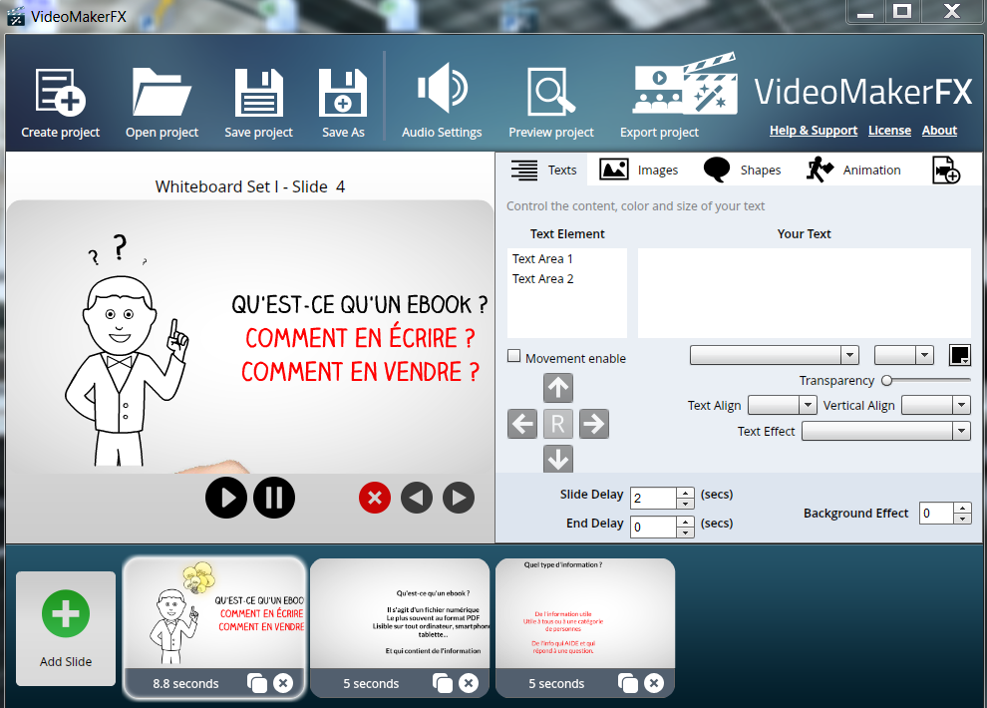

Assez bon marché et très suffisant pour faire des animations graphiques convaincantes, il contient des modèles de présentation ainsi que des accompagnements sonores/musicaux libres de droits. Je l'utilise pour faire des vidéos explicatives que je mets ensuite sur Youtube. Simple, efficace et rentable, ce logiciel à lui tout seul permet de faire des vidéos sans aucun autre matériel que votre ordinateur.

Intéressant aussi mais plus anecdotique, Easy Sketch Pro (<http://easysketchpro.com>) qui permet de permet de faire des animations avec une main qui apparait à l'écran et qui dessine ou écrit ce que vous lui demandez.

Une autre option (encore une !) est Explaindio (<http://explaindio.com/2/jvzoo/>) qui combine un peu tous les avantages des deux précédents logiciels, en y ajoutant des fonctions intéressantes comme la gestion des fonds verts pour vous faire apparaître devant une animation ou une vidéo ou un photo rajoutée. Exactement comme un présentateur de la météo à la télévision. Cette fonction nécessite que vous vous soyez filmé avec un tel fond vert derrière vous (ça marche également avec une autre couleur unie).

|  |  |
| --- | --- |
|  | Exemple de fond vert bon marché trouvé sur un site de e-commerce bien connu. |

Ce logiciel est parfait pour la création rapide de vidéos marketing explicatives et de vidéos de formation. Explaindio possède également un convertisseur qui peut être utilisé pour modifier le format de votre vidéo selon l'endroit où vous voulez le diffuser. Explaindio à un seul désavantage par rapport à Video Maker FX : il fonctionne par abonnement à l'année.

C'est le cas de plusieurs autres plateformes online qui retiendront votre attention si vous voulez faires des vidéos sous forme d'animation. L'une des plus connues est PowToon que vous trouverez ici : <https://www.powtoon.com>. C'est vraiment sympa pour faire des animations dédiées au marketing, à la vente etc…bref : tout ce qui nous intéresse ;o). La plateforme Moovly est légèrement différente, je vous invite à y jeter un œil également : <https://www.moovly.com>. Terminons par une alternative un peu plus compliquée : animaker, <http://www.animaker.com>.

Dans un genre complètement différent, nous allons maintenant voir deux références absolues : Camtasia et Camstudio.

Camstudio (<http://camstudio.org/>) est un logiciel gratuit qui permet de faire l'enregistrement de ce qui se passe sur votre écran et d'en faire une vidéo au format AVI, mp4 ou swf. Vous pouvez choisir d'enregistrer le son ou non via le micro intégré ou un micro externe, et combiné avec un logiciel de diaporama comme Powerpoint (Microsoft Office) ou son équivalent gratuit de chez Open Office, vous avez tout ce qu'il faut pour générer une belle vidéo de promotion gratuitement. Il ne vous faut que votre ordinateur !

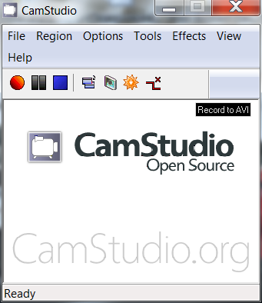

Il reste que les fonctionnalités de Camstudio sont basiques à l'extrême et c'est là qu'intervient Camtasia (<http://www.techsmith.fr/camtasia.html>). Pour moi il s'agit de la référence car ce logiciel permet de tout faire : tant l'enregistrement des vidéos que leur édition avancée, image et son compris. Les fonctions de "fond vert" et d'incrustation sont évidemment incluses, ainsi qu'une intégration complète dans Powerpoint. Le top, et de loin ! Le prix est conséquent mais il existe une version d'essai gratuit de un mois.

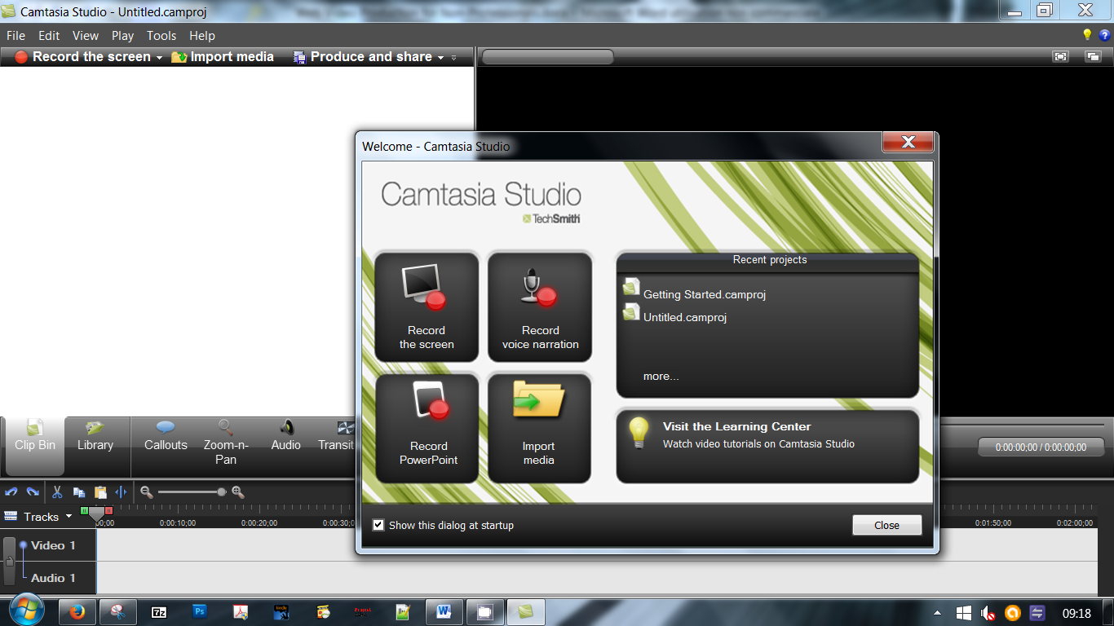

# Planifier

Avant de vous lancer avec enthousiasme, vous devez prendre le temps de définir l'objectif de votre future vidéo. Cela vous aidera à choisir les outils matériels et logiciels dont vous aurez besoin. Car suivant votre situation, vous pourrez avoir besoin d'investir dans du matériel et des logiciels onéreux, ou bien utiliser uniquement les logiciels gratuits précédemment cités.

# De quel type de vidéo avez-vous besoin ?

La première décision à prendre concerne le type de vidéo que vous allez faire. Nous avons déjà vu que des logiciels comme camstudio et powerpoint peuvent suffire pour générer des vidéos convaincantes sans caméra ni fond vert ni éclairage. Mais en même temps, cela vous limite à des présentations sous forme de diaporama animé. En résumé votre choix dépend de la finalité de vos vidéos. Voici donc quelques exemples d'application et d'utilisation de vidéos sur internet, et leur incidence sur le matériel nécessaire pour les réaliser.

**Vidéo pour une page d'accueil de site ou une page de vente d'un produit/service.**

Quand vous arrivez sur un site commercial dont le but est de récupérer votre email ou bien de vous vendre quelque chose, l'impact d'une vidéo est évident. Il s'agit souvent de vidéo qui commencent par un message du type : "Bonjour ! Et si vous découvriez enfin comment faire pour … sans effort et sans vous ruiner ?"

Ces vidéos sont très simples et l'accent est mis sur le message et le contenu (dans l'objectif de capter immédiatement l'attention du prospect ciblé). La qualité de la vidéo n'est pas l'objectif principal. Dans ce cas, vous pouvez certainement faire aussi simple que possible et opter pour une petite présentation powerpoint, courte et percutante, enregistrée avec camstudio ou camtasia. Tout ce qu'il vous faut c'est un micro honnête pour que le son soit de qualité. Celui de votre ordinateur peut suffire, nous l'avons déjà évoqué.

**Vidéos de présentation pour commerçant, artisan, entreprise, consultant...**

Vous pouvez également trouver une vidéo sur la page d'accueil d'une société, expliquant de manière claire ce qu'elle fait pour que le visiteur comprenne tout de suite où il est. *Video Maker Fx* ou *Explaindio* feront très bien l'affaire, surtout si vous expliquez ce que vous faites, sans faire de démonstration explicite. Cela reste très professionnel (plus qu'un simple diaporama) car les modèles d'animation inclus dans les logiciels cités sont de qualité tout en faisant preuve d'originalité. Vous pouvez enregistrez votre voix ou bien insérer des environnements sonores.

**Publicités.**

Dans de nombreux cas vous allez utiliser des vidéos uniquement à des fins publicitaires. Ce peut être le cas dans Facebook par exemple, qui propose un service de publicité payante dans lequel vous pouvez diffuser des vidéos. Vous pouvez aussi le faire dans Youtube de manière gratuite mais moins ciblée.

Ce type d'annonces nécessite un peu plus de soins et sera potentiellement filmé avec une caméra et édité avec soin. Vous aurez besoin de bien préparer votre texte pour présenter un argumentaire percutant. Vous pouvez apparaître à l'écran, soit pour parler, soit pour faire une démonstration etc…

**Blog ou "Vlog" (blog vidéo).**

Le but est de diffuser de manière régulière des vidéos sur un sujet donné. Le support tout trouvé est évidemment Youtube, mais il y a aussi Vimeo. C'est une forme de marketing par le contenu qui marche très bien en ce moment et qui vise à vous établir comme leader d'opinion, expert ou référence. Vous pouvez par exemple donner votre avis sur des produits, des techniques, des objets de toutes sortes.

Ce type de contenu vous donne beaucoup de souplesse sur le type de vidéo que vous voulez diffuser. Ces contenus ont évidemment un fort aspect personnel, et une webcam de bonne qualité fait très bien l'affaire. Le meilleur moyen de vous en rendre compte consiste à surfer sur Youtube pour chercher les personnes qui ont le plus de visiteurs. Un exemple actuel tout simple : certaines jeunes femmes gagnent beaucoup d'argent en ce moment en faisant des démonstrations de maquillage, des essais de vêtements ou des tests d'accessoires de mode. Elles sont rémunérées par les grandes marques juste pour qu'elles citent leurs produits car leur notoriété est si grande que des centaines de milliers de fans les regardent à chaque nouvelle vidéo.

**Autres utilisations**

Finissons avec deux types d'applications. Le premier est plutôt marginal mais il prend de l'ampleur. Vous avez un projet (gros ou petit) et vous avez besoin de fonds ? Choisissez le financement participatif ! Vous aurez alors besoin de vidéos dont le type est intermédiaire entre la publicité et le blog. La qualité doit être au rendez-vous, mais pas autant que l'originalité. L'enthousiasme prime !

Enfin, nettement plus répandu : les formations, le e-learning, le coaching etc…Dans ce cas vous avez besoin de faire des vidéos de qualité présentant des contenus variés. Dans la majorité des cas, vous intervenez pour *diffuser de l'information* et il s'agit d'un service payant que vous pouvez positionner à un tarif très élevé. La qualité prime ! Je vous invite à consulter les exemples gratuits présentés sur la plateforme elephorm. Vous verrez l'étendue des formats choisis, qui vont de la capture d'écran pour les cours d'informatique (camstudio suffit !) à des démonstrations filmées (il vous faudra une bonne caméra numérique, de l'éclairage de qualité, un bon micro).

Voilà : vous savez maintenant ce qui est nécessaire en termes de matériels et de logiciels, suivant l'utilisation visée.

A vous de définir votre objectif !

# Scénariser

La prochaine étape consiste à scénariser votre vidéo, c'est-à-dire faire le plan de ce que vous allez dire ou présenter, séquence par séquence.

Cette partie de la conception est indispensable pour ne pas partir dans toutes les directions, surtout si votre vidéo est du type publicité. Vous devez adopter un style narratif et raconter une histoire, aussi brève soit-elle. Il n'est pas nécessaire de faire de la grande mise en scène, mais une sélection attentive des angles de prise de vue (gros plan etc…), en fonction des éventuelles émotions que vous voulez transmettre, améliorera l'effet escompté.

Par quoi va commencer votre vidéo ? Une longue scène montrant des personnes utilisant votre produit avec enthousiasme ? Un fond noir avec votre logo ? Une question posée ?

Construisez tout cela à la manière d'une bande dessinée en gardant toujours votre objectif final en tête. Vous gagnerez ainsi beaucoup de temps lors de la prise de vue ou de l'enregistrement.

Si votre vidéo se présente sous la forme d'un diaporama, écrire un scénario n'est pas nécessaire, mais il faut contrepartie organiser le plan de la présentation.

# Ce que vous allez dire

Pour continuer sur le thème du diaporama, une chose primordiale à prendre en compte et à anticiper : ce que vous allez dire. D'ailleurs ce n'est pas réservé aux présentations de type diaporama, quelle que soit votre vidéo, vous allez sûrement parler ou faire parler des gens.

C'est très important car si l'image et la musique peuvent capter l'attention, c'est le texte qui présente l'information et qui persuade le prospect.

Ce qu'il faut savoir cependant c'est que les gens ont peu de temps à vous accorder : quand on surfe sur internet, les pages défilent très vite…jusqu'à ce qu'on trouve quelque chose qui retient notre attention. Mais pas question de diffuser une vidéo de 20 minutes sur un sujet donné…si l'information divulguée existe déjà sur YouTube sur des vidéos de 3 minutes.

Il y a quand même une exception : les diaporama (encore eux !) et les vidéos installées sur les pages de vente. Pourquoi ? Car il s'agit dans ces cas de contenus explicatifs qui visent à *engager et à impliquer* le prospect. La logique dans cette approche, c'est qu'après avoir visionné 15 ou 20 minutes de vidéo sur le sujet, le prospect est vraiment convaincu et passe à l'acte : il achète l'offre.

Mais même dans ce style de présentation, il est vital d'accrocher le prospect le plus rapidement possible pour le retenir et maintenir sa curiosité. C'est la première étape du principe de marketing AIDA : Attention, Intérêt, Désir, Action. Vous devez donc éviter les introductions qui s'éternisent pour au contraire rentrer immédiatement dans le vif du sujet. Vous pouvez pour cela utiliser des éléments de curiosité ou de mystère : évoquez d'emblée le problème considéré et le fait que vous avez la solution (sans dire laquelle). Parlez *bénéfices et avantages* pour le prospect et surtout pas caractéristiques techniques de votre produit et de votre service. Cela viendra plus tard.

Cette distinction est importante.

Quand vous essayez de convaincre, quel que soit le support, la clé est de vous focaliser sur la *valeur ajoutée*, le bénéfice à obtenir, l'avantage à remporter, l'information secrète à décrocher.

Prenons un exemple caricatural : si vous vendez un livre sur les finances personnelles, votre vidéo de promotion doit commencer par un message sur la joie de ne plus jamais connaître le stress des fins de mois difficiles ou de l'endettement. Parlez de bien-être et de confiance retrouvée, évoquez la possibilité de lancer de nouveaux projets pour la famille, de ne plus se soucier du budget vacances etc…

"…et ce livre est le moyen le plus simple pour y arriver en moins d'un an. Par quels moyens ? Laissez-moi tout vous expliquer…"

Vous voyez ? Ce format capte l'attention et attise l'intérêt via une question qui engage le prospect. Si ce dernier est concerné par le problème, il va être suffisamment motivé pour regarder la suite. Après c'est à vous de voir si vous vous lancez dans une longue explication ou si vous vous contentez d'un listing des caractéristique de votre livre. De manière générale, tout dépend du positionnement de votre offre (si vous vendez un produit, un service, en entrée de gamme ou en haut-de-gamme, …) et de votre objectif (qui peut viser autre chose qu'une vente immédiate).

Retenez, au final, que ce qui compte vraiment c'est le principe AIDA, que vous réussirez facilement à faire passer via une histoire particulière, ou la description d'un simple exemple.

Voici quelques conseils qui pourront vous aider à trouver ce que vous allez raconter pour une efficacité maximum :

* Montrez votre expérience, votre expertise, vos compétences, via des faits, des chiffres, des exemples concrets. C'est utile pour générer de la confiance.
* Les témoignages de clients ou d'utilisateurs satisfaits sont également utiles.
* Posez des questions. Elles améliorent l'engagement et la motivation, capturent l'attention.
* Adoptez un ton pertinent. Vous devez vous adapter aux personnes que vous ciblez et paraître moins formel que pour un contenu écrit. Transmettez énergie et enthousiasme, ne soyez pas statique, bougez les mains !

## 

# Une histoire de lecture

Si vous avez rédigé le texte que vous allez dire, l'étape suivante consiste à le lire. La difficulté est de trouver le bon ton : vous ne devez surtout pas avoir l'air de lire et le discours doit paraître naturel. En même temps vous devez rester professionnel et éviter les hésitations, les répétitions, et tout tic d'élocution.

Imprimez votre texte et commencez à le lire à voix haute, lentement, en essayant de vous en imprégner. Voyez où apparaissent les changements de chapitre/paragraphe/partie et adaptez votre ton en conséquence. Au fur et à mesure de vos répétitions des automatismes vont apparaître et vous pourrez vite passer à l'enregistrement définitif.

# Quelques trucs concernant l'enregistrement vidéo

Certes, vous allez pouvoir "nettoyer" les défauts avec un logiciel d'édition (si vous en avez un), mais autant partir avec un enregistrement de base propre.

Une astuce évidente consiste à enregistrer avant de commencer et à couper quelques secondes après la fin de votre prestation. Cela permet d'ajuster facilement l'édition et le collage des scènes. De plus, comme déjà évoqué plus haut, essayez d'avoir plusieurs caméras (un smartphone et une tablette !) pour avoir des possibilités supplémentaires d'édition.

Pour les plans statiques veillez à bien fixer votre caméra, soit en utilisant un trépied, soit en la calant bien avec tout objet qui fera l'affaire. Vous pouvez même utiliser du ruban adhésif. Pour les plans dynamiques, l'idéal est de faire appel à un ami qui pourra vous suivre et le plus souvent on arrive à quelque chose de correct avec un peu d'habitude et quelques répétitions. Le principal est de ne pas donner la nausée au spectateur à cause de mouvements trop brusques ! Utilisez les éventuelles fonctions de stabilisation de votre appareil s'il en est muni.

Un point crucial concerne l'éclairage. J'aurais presque l'envie de dire qu'il n'y a jamais assez de lumière, alors ne lésinez pas. La lumière vous mettra en valeur…si vous ne grimacez pas à cause d'une intensité trop importante !

Pour les prises de vue intérieures il existe des kits d'éclairage assez accessibles, comme celui fourni avec le fond vert montré plus haut. Veillez à faire attention aux contre-jours et aux ombres trop marquées.

# Derrière vous

Dans quel environnement allez-vous vous filmer ? Certes si vous faites un diaporama la question ne se pose pas. Mais si vous êtes filmé(e) en train de parler, il faut faire attention à votre environnement. Qu'y a-t-il devant vous et derrière vous ? Tout cela à un impact sur la manière dont votre message va être perçu. Être derrière un bureau ou bien sur une plage, ce n'est pas la même chose.

En intérieur, une possibilité est d'utiliser un fond uniforme, comme un mur blanc ou un drap vert pour incruster un fond a posteriori. Une autre possibilité est d'utiliser votre intérieur tel qu'il est, en veillant à bien ranger le bazar pour que rien n'attire l'attention du spectateur. N'oubliez pas que ce qui importe, c'est le message que vous voulez faire passer, et non le style de votre décoration intérieure.

Une alternative est de vous filmer dans votre environnement de travail, si cela est pertinent bien sûr. Que ce soit un bureau ou un atelier, peu importe, tant que ce lieu reste cohérent avec ce que vous voulez dire.

Enfin vous avez peut-être la possibilité de créer votre propre "studio" d'enregistrement : une table ou un beau bureau, un micro et des lampes d'éclairage et le tour est joué. Une bonne idée également : vous tenir debout devant un tableau sur lequel vous pouvez écrire ou dessiner, expliquer des choses etc…Dans le même genre : mettez un grand écran derrière vous (téléviseur, écran d'ordinateur) et diffusez votre logo ou des informations en direct.

# Les logiciels d'édition audio/vidéo

Vous pouvez avoir besoin d'un logiciel d'édition vidéo si votre projet est d'envergure ou un peu compliqué. Pour un diaporama de type powerpoint le problème ne se pose pas car vous pouvez enregistrer votre présentation d'un coup, tant en audio et vidéo, avec un simple logiciel gratuit comme camstudio. Pour les vidéos captées à la caméra en plusieurs parties, un éditeur vidéo est indispensable (je vous recommande camtasia). Le but est de "coller les morceaux" et de les faire coïncider avec le son, pour produire un unique fichier final. Avec camtasia c'est très simple : vous ouvrez les différents fichiers, vous les ordonnez, choisissez les transitions et le tour est joué.

Les transitions sont de petites animations qui marquent le passage d'une scène à une autre, surtout si ces dernières diffèrent grandement dans leur style et leur contenu. Attention de ne pas abuser cependant.

# Introduction, musique, logos, titres…

Pour une apparence plus pro vous pouvez ajouter quelques artifices à divers moments de votre vidéo.

Exemple : une animation d'introduction. Si vous envisagez de faire une série de vidéos autour d'un thème donné, ou si votre vidéo est découpée en plusieurs épisodes, il peut être intéressant de les faire commencer par une animation de présentation. Conseil : faites court, sans extravagance.

Une autre astuce consiste à incruster votre nom, votre logo, votre site internet ou le nom de votre entreprise dans l'un des coins de la vidéo, si possible en légère transparence. Cela vous permet de faire de la publicité tout en évitant que votre contenu soit subtilisé.

Enfin vous pouvez incruster du texte informatif ça et là, pour attirer l'attention sur un point spécifique (le nom d'une personne interviewée) ou pour préciser une donnée. Vous pouvez même afficher des titres sur fond uniforme si votre vidéo est découpée en étapes distinctes ou en plusieurs parties.

L'accompagnement musical peut aussi être bienvenu dans certains types de vidéos. A titre d'exemple, le petit logiciel VideoMakerFX, qui permet de faire des animations originales, est fourni avec des fonds musicaux libres de droit. Pratique ! Si vous vous sentez l'âme musicale, vous pouvez essayez Fruity Loop (haut-de-gamme) ou Music Maker Jam pour générer vos propres compositions.

# Pour conclure

Comme pour beaucoup de choses, le meilleur moyen de vous faire une idée consiste à …commencer. Choisissez un type de vidéo et le matériel/logiciel nécessaire, puis lancez-vous ! C'est en pratiquant que l'on apprend et surtout que l'on progresse. Cela va beaucoup plus vite que vous ne l'imaginez car finalement c'est assez drôle et prenant…Et puis, n'oubliez pas votre objectif : diffuser une vidéo sur internet c'est obtenir plus de ventes, améliorer votre visibilité, asseoir votre expertise. N'hésitez plus !

# Liste des ressources

Youtube : <https://www.youtube.com/?hl=fr&gl=FR>

Financement participatif :

Kickstarter : <https://www.kickstarter.com>

Kiss kiss bank bank : <http://www.kisskissbankbank.com>

Ulule : <https://fr.ulule.com>

MOOC et e-learning : <http://mooc.gestiondeprojet.pm>, <https://www.france-universite-numerique-mooc.fr>, <http://www.elephorm.com>.

Logiciels sympathiques : <http://www.videomakerfx.com>, <http://easysketchpro.com>, <http://explaindio.com/2/jvzoo/>.

Plateformes d'animation online : <https://www.powtoon.com>, <https://www.moovly.com>, <http://www.animaker.com>.

Le meilleur rapport qualité prix : <http://www.techsmith.fr/camtasia.html>.

Pour rendre service : <http://camstudio.org/>.

Et aussi, si vous n'avez pas powerpoint : <https://www.openoffice.org/fr>